Številka: 477-418/2023-3130-30
Datum: 3. 3. 2026

Republika Slovenija, Ministrstvo za javno upravo, Tržaška cesta 21, Ljubljana, skladno z 52. členom Zakona o stvarnem premoženju države in samoupravnih lokalnih skupnosti (Uradni list RS, št. 11/18, 79/18 in 78/23-ZORR – v nadaljevanju: ZSPDSLS-1) in 19. členom Uredbe o stvarnem premoženju države in samoupravnih lokalnih skupnosti (Uradni list RS, št. 31/18) objavlja

NAMERO ZA PRODAJO NEPREMIČNINE, PARC. ŠT. 1020 K.O. 2375 - PODKRAJ PO METODI NEPOSREDNE POGODBE

1. Naziv in sedež organizatorja prodaje
Republika Slovenija, Ministrstvo za javno upravo, Tržaška cesta 21, 1000 Ljubljana.

2. Predmet prodaje
Predmet prodaje je nepremičnina:

parc. št. | katastrska občina | ID znak | izmera (do celote) | delež
1020 | 2375 - Podkraj | parcela 2375 1020 | 97,00 m2 | 2/25

Predmet prodaje je nepremičnina, parc. št. 1020 k.o. 2375 - Podkraj, ki je v solasti Republike Slovenije v deležu do 2/25, v preostalem deležu je v lasti Občine Ajdovščina. Po namenski rabi je stavbno zemljišče, ki se nahaja v naselju Podkraj na območju Občine Ajdovščina.

Po podatkih GURS na parc. št. 1020 k.o. 2375 - Podkraj stoji stanovanjski objekt z naslovom Podkraj 22, Col (ID stavbe 30), ki bi naj bil zgrajen leta 1900. Objekt vidno propada, v trenutnem stanju ni primeren za bivanje. Iz navedenega razloga energetska izkaznica za predmetni stanovanjski objekt v skladu s peto alinejo šestega odstavka 31. člena Zakona o učinkoviti rabi energije (Uradni list RS, št.158/20) ni bila pridobljena.

Z gradbenim in uporabnim dovoljenjem za objekt ne razpolagamo.

Solastniški delež Republike Slovenije, ki je predmet prodaje, je ZK urejen in bremen prost.

Solastniški delež solastnika NI predmet prodaje.

Solastnik ima na podlagi tretjega odstavka 66. člena Stvarnopravnega zakonika (Uradni list RS, št. 87/02, 91/13 in 23/20) predkupno pravico.

Nepremičnina na podlagi Odloka o predkupni pravici v Občini Ajdovščina (Uradni list RS, št. 96/2022) leži na območju predkupne pravice Občine Ajdovščina.

3. Vrsta pravnega posla in sklenitev pogodbe
Prodaja nepremičnin po metodi neposredne pogodbe. Pogodba mora biti sklenjena v roku 15 dni po pozivu organizatorja postopka prodaje. V kolikor pogodba ni sklenjena v danem roku lahko organizator odstopi od sklenitve posla.

4. Najnižja ponudbena cena
Ponudbena cena za nepremičnino, parc. št. 1020 k.o. 2375 - Podkraj do 2/25 znaša 3.840,00 EUR.

Najugodnejši ponudnik plača na ponujeno ceno še 2% davek na promet nepremičnin.

Ponudba se odda na obrazcu z vsebino iz priloge 1 te objave.

5. Način in rok plačila kupnine
Kupnina se plača v 30-ih dneh po sklenitvi pogodbe.

Plačilo celotne kupnine v določenem roku je bistvena sestavina pravnega posla. V kolikor kupnina ni plačana v roku, se šteje posel za razvezan po samem zakonu.

6. Sklenitev pogodbe
V kolikor bo v roku prispelo več ponudb, se bodo organizirala dodatna pogajanja o ceni in o drugih pogojih pravnega posla.

Pogodba bo sklenjena s tistim ponudnikom, ki bo ponudil najvišjo odkupno ceno pod pogojem, da predkupni upravičenec ne bo uveljavljal predkupne pravice.

Cene in drugi elementi ponudbe, ponujeni na pogajanjih, so zavezujoči.

Vse stroške v zvezi s prenosom lastništva (overitve, takse, vpis v zemljiško knjigo in drugo) plača kupec.

Nepremičnina bo prodana po načelu videno - kupljeno, zato morebitne reklamacije po sklenitvi prodajne pogodbe ne bodo upoštevane. Prodajalka ne jamči za izmere površin, niti za njihov namen uporabe. Kupec sam prevzema obveznost odprave morebitnih pomanjkljivosti v zvezi s kvaliteto in obsegom predmeta prodaje.

Organizator si pridržuje pravico, da lahko do sklenitve pravnega posla, brez odškodninske odgovornosti, odstopi od pogajanj.

7. Podrobnejši pogoji zbiranja ponudb
Ponudbo lahko oddajo pravne in fizične osebe, ki v skladu s pravnim redom Republike Slovenije lahko postanejo lastniki nepremičnin.

Ponudniki pošljejo ponudbe oziroma ponudbe prinesejo osebno v zaprti pisemski ovojnici z navedbo » NP 477-418/2023-3130 – NE ODPIRAJ« na naslov organizatorja: Ministrstvo za javno upravo, Tržaška cesta 21, Ljubljana.

Kot popolna ponudba se šteje tista, ki vsebuje:
1. izpolnjen, lastnoročno podpisan obrazec, ki je priloga 1 te objave
2. kopijo veljavnega uradnega identifikacijskega dokumenta. V kolikor ponudnik ne predloži kopije osebne izkaznice ali potne listine, je potrebno kopiji uradnega identifikacijskega dokumenta priložiti tudi potrdilo o državljanstvu ali izpisek iz matičnega registra – velja za fizične osebe in s.p.-je.

Šteje se, da je ponudba pravočasna, če na naslov organizatorja prispe najkasneje do 2. 4. 2026 do 15.00 ure.

Nepopolne, nepravočasne oziroma ponudbe, ki ne bodo izpolnjevale drugih pogojev iz te točke, bodo izločene iz postopka.

Odpiranje ponudb NE BO javno.

Ponudniki bodo o rezultatih zbiranja ponudb obveščeni na njihov elektronski naslov najkasneje 7 dni po zaključenem odpiranju ponudb.

8. Ogled
Za dodatne informacije v zvezi s postopkom prodaje se obrnite na Vesno Kanjir, telefon 01 478 7898, e-pošta: vesna.kanjir@gov.si.

Ogled nepremičnine je mogoč na podlagi predhodne najave na telefon: 01 478 7898.

9. Opozorilo
Predstojnik upravljavca ali oseba, ki jo predstojnik upravljavca za to pooblasti, lahko ustavi postopek prodaje do sklenitve pravnega posla, pri čemer se ponudnikom povrnejo le stroški v višini izkazanih stroškov za prevzem razpisne dokumentacije.

10 . Objava obvestila posameznikom po 13. členu Splošne uredbe o varstvu podatkov (GDPR)
Obvestilo posameznikom po 13. členu Splošne uredbe o varstvu podatkov (GDPR) glede obdelave osebnih podatkov v elektronskih zbirkah in zbirkah dokumentarnega gradiva Ministrstva za javno upravo je objavljeno na spletni strani:

https://www.gov.si/assets/ministrstva/MJU/DSP/Sistemsko-urejanje/OBVESTILO_ravnanje_s_stvarnim_premozenjem-1.pdf

mag. Franc Props
minister

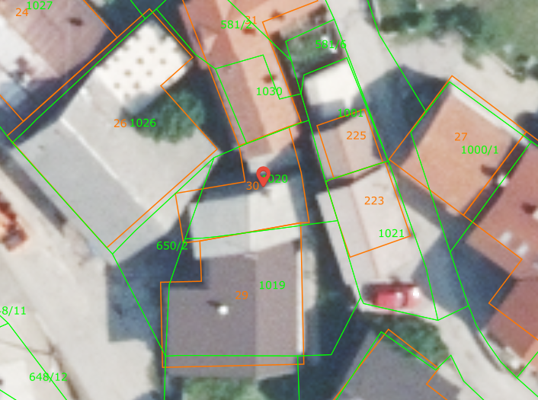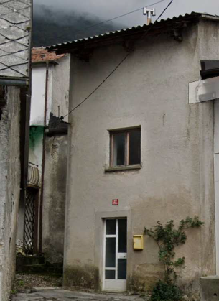

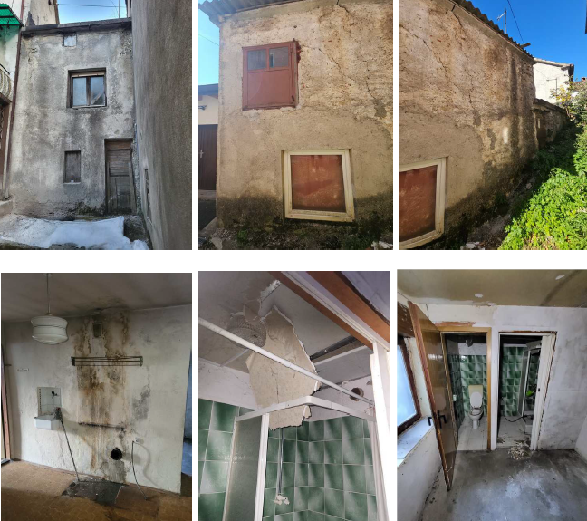

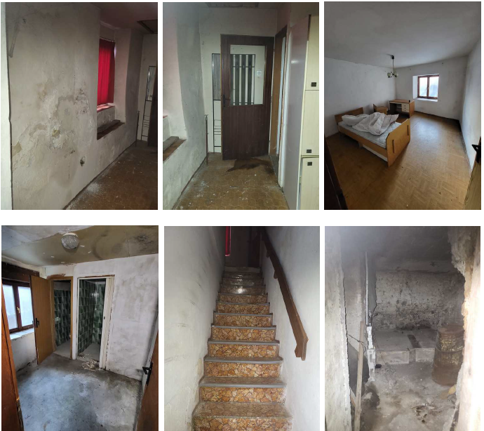

Vse zainteresirane ponudnike opozarjamo na spremenjeno poslovanje Pošte Slovenije d.o.o. od 1. 7. 2021 dalje. Vse podrobnejše informacije so dostopne na naslednji povezavi: https://www.posta.si/o-nas/novice/posta-slovenije-s-1-julijem-uvaja-locevanje-posiljk-korespondence-na-prednostne-in-neprednostne

